ورقة عمل
المادة : التربية الاسلامية
الصف : الخامس
اسم الطالب

1 ) اكمل الجدول التالي

فضلها | فوائدها | شروط صلاة الجماعة

2 )ضع دائرة حول الاجابة الصحيحة :

* يتم المسبوق صلاته : بعد تكبيرة الاحرام قبل تسليم الامام بعد تسليم الامام

* الذي يفوته شئ من الصلاة مع الامام يسمى: المسبوق المتأخر البطئ

* الصلاة التي تؤدى جماعة : تحية المسجد سنة الظهر الصلاة الخمس

* لايعد مسبوقا من أدرك الامام في : الركعة الاولى في السجود بعد الرفع من الركوع

3 ) كم ركعة تصلي بعد تسليم الامام اذا أدركته في الحالات التالية :

عدد الركعات | الحالات
 | في التشهد الثاني من صلاة المغرب
 | في ركوع الركعة التانية من صلاة العصر
 | في التشهد الاخير من صلاة العشاء
 | عند قراءة سورة قصيرة في الركعة الاولى من صلاة الظهر
 | في التشهد الاخير من صلاة الفجر

4 ) عدد ثلاثة أحداث سبقت حادثة الاسراء والمعراج ؟
..............................................................................
...............................................................................
...............................................................................

5 ) علل تسمية ابي بكر رضي الله عنه بلصديق بعد حادثة الاسراء والمعراج ؟

.............................................................................................................................ز

6 ) وضح الفرق بين الاسراء والمعراج

............................................................................ | الاسراء
............................................................................ | المعراج

7 ) اذكر بعض المشاهد التي رأها النبي صلى الله عليه وسلم ليلة الاسراء والمعراج ؟
.................................................................................................................

.................................................................................................................

8 ) فسر معاني المفردات التالية :
تصدى
يسعى
تلهى
في صحف مكرمة
انشره
شققنا الارض
مسفرة
السبيل يسره

ماهي المواعظ الواردة في سورة عبس ؟

...................................................................................................................................

ما فائدة التفكر في خلق الله تعالى ؟
..................................................................................................................................

استخرج من سورة عبس مايدل على مايلي :

* عظمة الله تعالى وقدرته في نمو النبات .
......................................................................................................................

* مظاهر كرم الله تعالى وفضله في طعام الانسان ؟
..........................................................................................................................

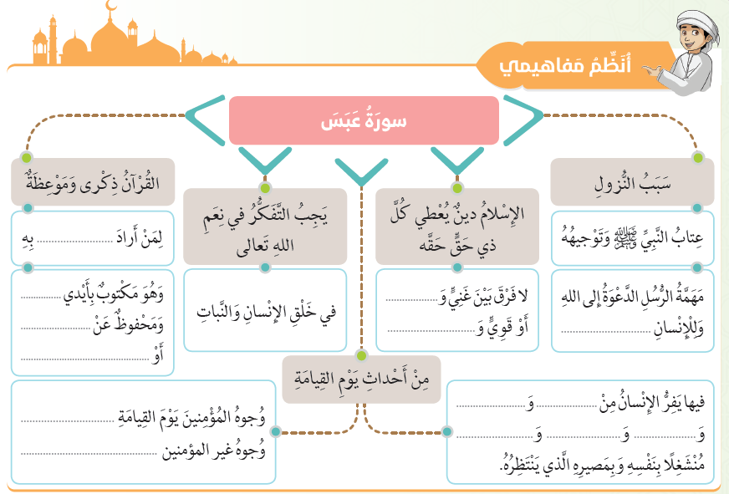
اكمل المخطط المفاهيمي لسورة عبس

